炼油二部创新成果获奖

近日，中国能源化学地质工会公布了职工优秀技术创新成果评选结果，中国石化242项成果获奖，炼油二部《高效在线除垢技术在汽轮机节能增效中的创新作用》成果获二等奖。
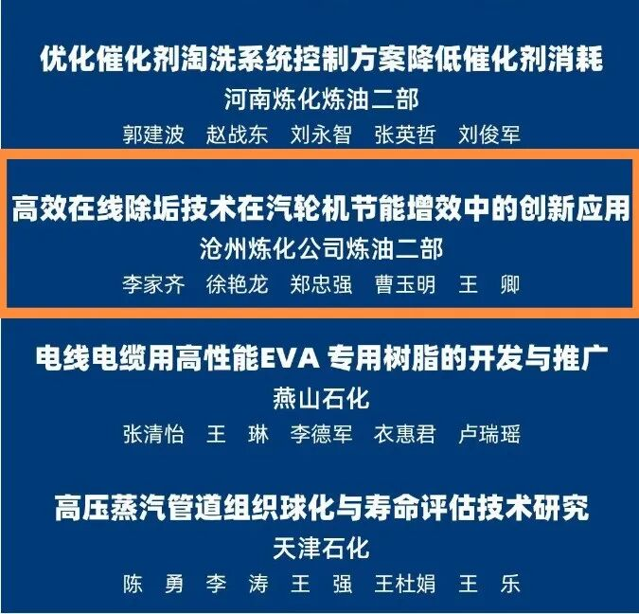
据悉，此次获奖成果涵盖油气勘探开发、炼油化工、绿色低碳等领域。
炼油二部获奖成果的技术核心是通过汽轮机不停机在线作业，精准清除通流部分等关键部件的盐垢与杂质，避免传统停机清洗的产能损失。该技术的实施，为汽轮机长周期节能运行创造了优良的工况环境与可靠的安全保障。

